w restauracji – dialog
https://www.youtube.com/watch?v=t1RPRmrwO6g
https://www.youtube.com/watch?v=Uqz0yOuCJOM

В ресторане ты услышишь (w restauracji ty usłyszysz):
Здесь не занято? – Czy tu nie jest zajęte?
Это место свободно? – Czy to miejsce jest wolne?
Можно меню? – Można menu?
Что вы советуете? – Co Pan/Pani poleca?
Что вы предлогаете на закуску? – Co Pan/Pani proponuje na przekąskę&
А вы что нам посоветуете к обеду? – Co Pan/Pani poleci nam do obiadu?
Какие у вас фирменные блюда? – Jakie macie dania firmowe?
У вас есть... – Czy macie…
Сколько стоит... – Ile kosztuje…
Я ещё не выбрал. – Jeszcze nie wybrałem.
Мне, пожалуйста... – Poproszę…
Я возьму... – Wezmę…
Я закажу... – Zamówię…
Дайте, пожалуйста, на первое... – Proszę mi podać na pierwsze…
Что вы будете заказывать? – Co Pan/Pani będzie zamawiać?
Что вы хотите на первое? – Co Pan/Pani chce na pierwsze?
Вот ваш кофе (ваша рыба) (ваше мороженое) – Oto wasza kawa (wasza ryba) (wasze lody)
Приятного аппетита! - Smacznego
Всё было вкусно! Спасибо! – Wszystko było smaczne! Dziękuję!
Счёт, пожалуйста. – Poproszę rachunek.
Сколько с меня? (с нас?) – Ile płacę (płacimy)?
С вас 500 рублей. – Płaci Pan/pani 500 rubli.
Сдачи не надо. – Reszty nie trzeba.
Это место свободно? | Czy to miejsce jest wolne?
К сожалению нет. | Niestety nie.
А это у окна? | A to przy oknie?
Свободно. Можете сесть. | Wolne. Proszę siąść.
Скажите пожалуйста, что вы советуете к  завтраку? | Proszę powiedzieć, co pan radzi  zjeść na śniadanie?
Рекомендую блинчики с вареньем и сыром. | Polecam naleśniki z konfiturą i serem.
Дайте, пожалуйста блинчики о какао. | Poproszę naleśniki i kakao.
Пожалуйста. Приятного аппетита! | Proszę. Smacznego!

Вы готовы заказывать? | Czy można przyjąć zamówienie?
Да. Дайте мне, пожалуйста на первое  блюдо уху. | Tak. Poproszę na pierwsze danie zupę  rybną.
А что вы хотите на второе блюдо? | A co pan życzy na drugie?
На второе возьму телятину под соусом,  картошку и солёные огурцы. | Na drugie poproszę cielęcinę w sosie,  ziemniaki i ogórki kiszone.
Что вы хотите пить? | A co pan chce pić?
Дайте, пожалуйста чай с лимоном. | Poproszę herbatę z cytryną.
Ваш заказ принят. Подождите минутку. | Przyjąłem pana zamówienie. Proszę chwilę  poczekać.
Спасибо. | Dziękuję.

Можно просить счёт? | Można prosić o rachunek?
Сейчас принесу. | Zaraz przyniosę.
У вас можно платить карточкой? | Czy można płacić kartą?
К сожелению нет, только наличными. | Niestety nie, tylko gotówką.
А чаевые включены в счёт? | Czy napiwek jest wliczony w rachunek?
Да. | Tak.

Ćw.3 str 61 kak raz
Zdjęcie
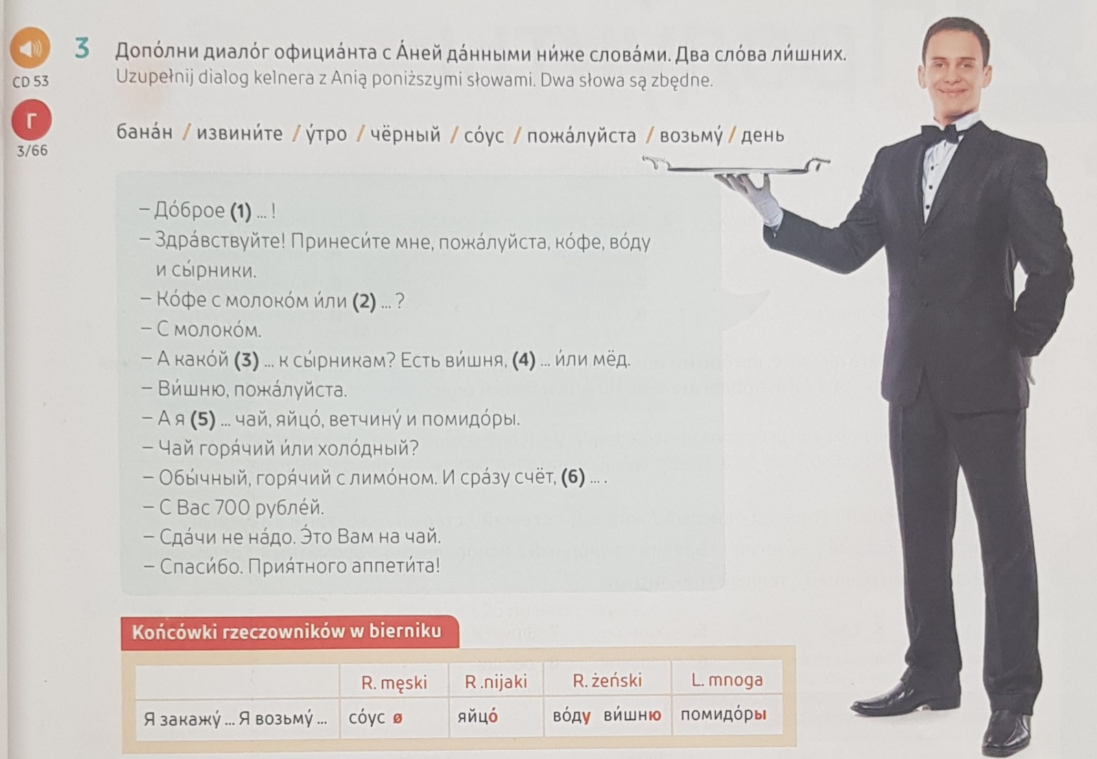
Nagranie 53
Ćw 4a kak raz
Zdjęcie
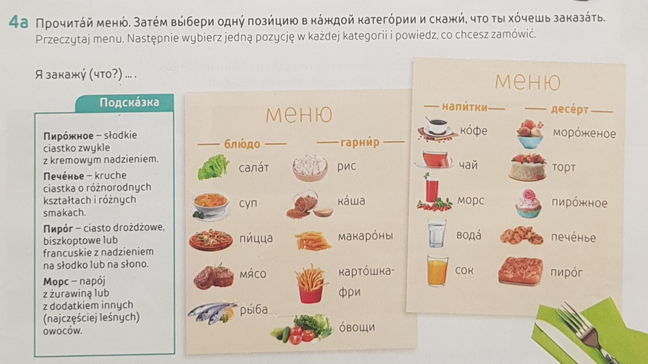
Ćw.12/89 NW
zdjęcie
